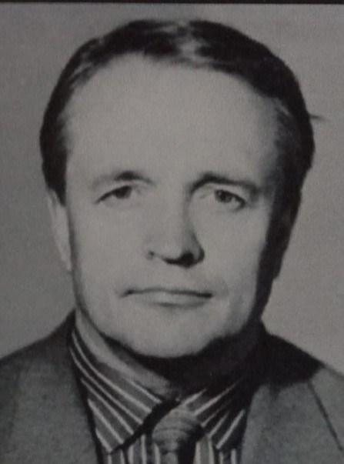

**Игорь Иванович Плотников** – основатель и руководитель шахматного клуба Североуральска. В нашем городе 24 апреля 1945 года проходил первый ***шахматно – шашечный турнир***. Шахматисты Царев, Петров, Жуков - демонстрировали свое мастерство.

В 1975 году в здании СУГРЭ открылся шахматный клуб, а с 1980 года стал городским.

В 1984 году Игорь Иванович совместно с руководством города добился проведения у нас ***Всесоюзных*** юношеских игр по шахматам. Десять дней в фойе второго этажа ДК «Современник» юные шахматисты выявляли сильнейших.

А в марте 1987 года, у нас проходил 37-й ***чемпионат РСФСР*** по шахматам среди женщин. Соревновались спортсменки из Челябинска, Свердловска, Перми, Новосибирска, Омска, Красноярска, Оренбурга, Горького, Южно – Сахалинска.